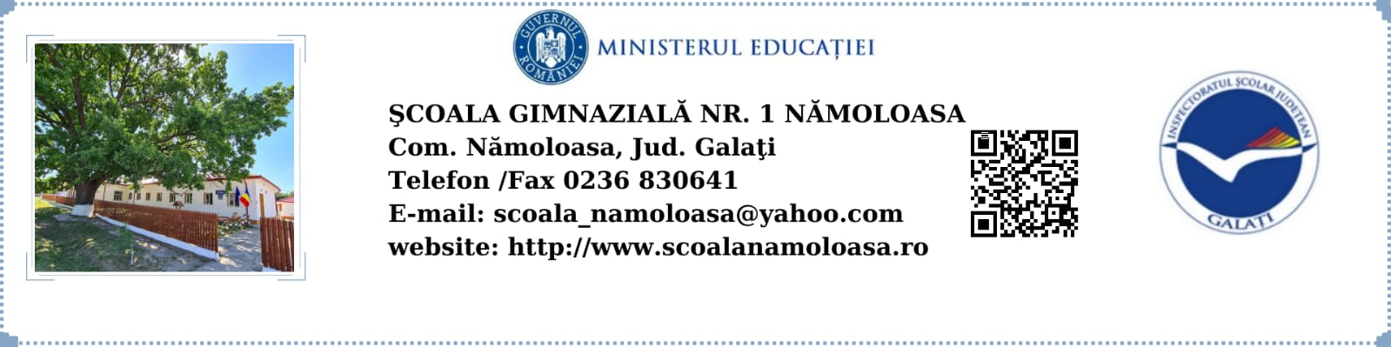
NR. 1320/12.09.2023

ÎNCADRAREA CU PERSONAL DIDACTIC
ANUL ŞCOLAR 2023-2024

Nr.  crt. | Numele şi prenumele | Funcţia didactică | Specialitatea | Statut | Grad didactic
1. | Pechianu Florin-Gigi | profesor | Istorie-filosofie | titular | I
2. | Rusu Mihaela | profesor | Lb.română-lb.engleză | titular | definitivat
3. | Anton Valentina | profesor | Matematică-fizică | titular | definitivat
4. | Paraschiv Tania | profesor | Lb.Engleză-lb. franceză | titular | I
5. | Serafinceanu Remus | profesor | Ed.fizică şi sport | titular | I
6. | Gagea Violeta | profesor | Fizică-chimie | suplinitor | I
7. | Tatu Aurelia | profesor | Biologie | suplinitor | definitivat
8. | Căluian Alexandru | profesor | Religie | suplinitor | debutant
9. | Cristea Lidia | profesor | Lb. engleză-  lb. franceză | suplinitor | definitivat
10. | Chirilă Nicu | profesor | Ed. tehnologică | pensionar | I
11. | Gheorghiță Lenuța | profesor | Administrație publică | suplinitor | definitivat
12. | Onea Florentina | învățător | Profesor pentru învățământul primar | titular | definitivat
13. | Andone Ramona | învățător | Inginerie chimică | necalificat | debutant
14. | Răsmeriţă  Nicoleta | învățător | Învățător-educatoare | titular | I
15. | Marcu Gina | învățător | Lb. română-  lb. franceză | suplinitor | debutant
16. | Şerban Tincuţa | educatoare | Învățător-educatoare | titular | I
17. | Aurică Ionica | educatoare | Învățător-educatoare | titular | I

DIRECTOR,
PROF. PECHIANU FLORIN GIGI

